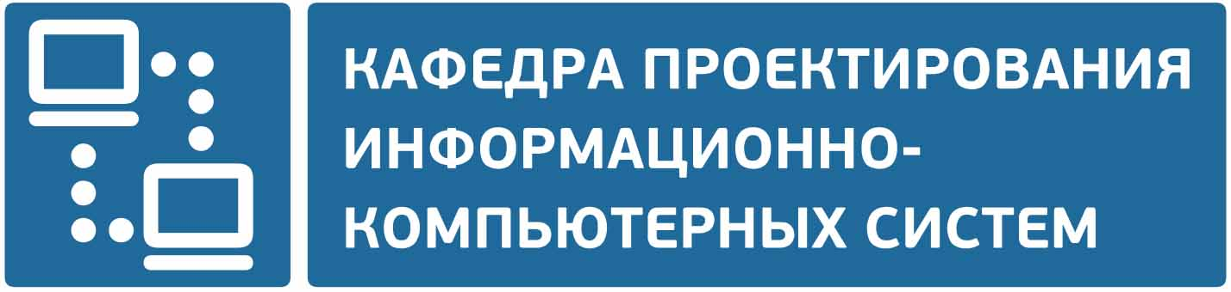

ВОПРОСЫ К ЭКЗАМЕНУ
по дисциплине
«ПРОГРАММИРОВАНИЕ МИКРОКОНТРОЛЛЕРОВ
ДЛЯ МОБИЛЬНЫХ ЭЛЕКТРОННЫХ СИСТЕМ»
Осенний семестр 2023-2024 учебного года
Специальность 1-39 03 02 «Программируемые мобильные системы»
(группы 013801, 013802)

Assembler
1. Процесс обработки ассемблерной программы.
2. Организация программ в MS – DOS. Система команд процессора Intel 86.
3. Директивы ассемблера.
4. Операции и выражения в ассемблере.
5. Основные группы команд ассемблера.
6. Использование процедур в ассемблере.
7. Режим адресации в памяти и микропроцессоре Intel 86.
8. Связь ASSEMBLER и PASCAL.
9. Макросредства в ассемблере.
10. Использование в макросах ассемблера директив повторения.
11. Условные директивы в ассемблеры.

Язык Cи
12. Структура программы на языке C. Комментарии.
13. Заголовочные файлы С. Объявление переменных.
14. Вывод на экран текстовых сообщений в С. Массивы.
15. Пользовательские типы данных в С. Структуры.
16. Арифметические операторы в С.
17. Операторы условия if/else в С.
18. Оператор условия switch в С.
19. Логические операции в С.
20. Циклы в С.
21. Безусловный переход в С. Побитовые операторы.
22. Доступ к отдельным битам в С.
23. Объявление и использование указателей в С.
24. Разыменование указателей на структуры в С. Арифметические действия с указателями.
25. Указатели и массивы в С.
26. Форматированный вывод с помощью printf в С.
27. Ввод с помощью scanf в С.
28. Работа с текстовыми файлами в С.
29. Файлы произвольного доступа.
30. Обработка символов на ЭВМ в С.
31. Операции со строками в C.
32. Объявление и вызов функции в C.
33. Константы и макросы, директива #define, директива #include.
34. Передача указателя на функцию в С, вызов по ссылке.
35. Динамические массивы в С.
36. Стек. Функции сохранения и чтения элемента из стека на языке С.
37. Кольцевой буфер, линия задержки. Реализация на языке С.
38. Связанный список. Функция добавления элемента в список на языке С.
39. Связанный список. Функция удаления элемента из списка на языке С.

Интерфейсы передачи данных
- Соединение I2C-устройств. Основные характеристики I2С.
- Осциллограммы взаимодействия I2C.
- Основные события в I2С. Функциональная схема интерфейса I2C-TWI.
- Расчёт скорости синхронизации I2C. Последовательность обслуживания TWI при типичной передаче.
- Коды состояния для различных режимов (диаграммы).
- Соединение USART-устройств. Основные характеристики USART.
- Осциллограммы взаимодействия USART.
- Функциональная схема USART. Формула расчёта паритета.
- Расчёт скорости связи USART. Многопроцессорный режим связи.
- Связь устройств посредством интерфейса RS-485. Функциональная схема адаптера ILX485 UART–RS-485.
- Осциллограммы взаимодействия RS-485. Основные характеристики RS-485.
- Осциллограммы-пояснения работы системы с шинной структурой на базе RS-485.
- Фрагмент принципиальной схемы преобразователя UART–RS-422. Ethernet как приложение RS-422.
- Физический уровень RS-232. Расписание контактов D-SUB.
- Исходный (старый) протокол взаимодействия по RS-232.
- Современная схема соединения устройств посредством интерфейса RS-232. Связь устройств посредством интерфейса RS-232. Основные характеристики RS-232.
- Функциональная схема адаптера ILX232 UART–RS-232. Осциллограммы взаимодействия интерфейса RS-232.
- Программирование USB-устройства в режиме Device: направления освоения USB, принцип кодирования на физическом уровне, фрагментация данных на канальном уровне.
- Стандарт USB: типы и форматы пакетов. Стандарт USB: выборочные типы пакетов.
- Программирование USB: транзакции. Стандарт USB: множество состояний прерываний USB-контроллера.
- Стандарт USB: примерные осциллограммы протокола взаимодействия в режиме FS (Full Speed). Стандарт USB: иерархия USB-дескрипторов устройства (HID-устройства).
- Стандарт USB: транзакция «SETUP 1». Программирование USB: типы конечных точек и каналов передачи данных.

Типовая задача
Программа на языке Ассемблер или Си.

Литература
Основная
- Сташин, В.В. Проектирование цифровых устройств на однокристальных микроконтроллерах / В.В. Сташин, А.В. Урусов, О.Ф. Мологонцева. – Москва: Энергоатомиздат, 1990. – 224 с.
- Николайчук, О.И. х51-совместимые микроконтроллеры фирмы Cygnal / О.И. Николайчук. – Москва: ООО «ИД СКИМЕН», 2002. – 472 с.
- Юров, В. Assembler / В. Юров. – Санкт-Петербург: Питер, 2000. – 624 с.
- Заец, Н.И. Радиолюбительские конструкции на PIC-микроконтроллерах / Н.И. Заец. – Киев: МК-Пресс, 2008. – 336 с.
- Шпак, Ю.А. Программирование на языке С для AVR и PIC микроконтроллеров / Н.И. Заец. – Киев: МК-Пресс, 2008. – 400 с.
- Агуров, П.В. Интерфейс USB. Практика использования и программирования / П.В. Агуров. – Санкт-Петербург: БХВ-Петербург, 2005. – 576 с.
- Таненбаум, Э. Компьютерные сети / Э. Таненбаум, Д. Уэзеролл. – Санкт-Петербург: Питер, 2012. – 960 с.
- Мартин М. Инсайдерское руководство по STM32 // Режим доступа: http://forum.chipmk.ru/index.php?app=core&module=attach&section=attach&attach_id=1565 – Дата доступа: 06.02.2015.
Дополнительная
- STM32F407xx // Режим доступа: http://datasheet.octopart.com/STM32F405RGT6-STMicroelectronics-datasheet-10836202.pdf – Дата доступа: 06.02.2015.
- Редькин, П.П. Микроконтроллеры Atmel архитектуры AVR32 семейства AT32UC3 / П.П. Редькин. – Москва: Техносфера, 2010. – 784 с.
- Ролич, О.Ч. Технологии программирования: курс лекций / О.Ч. Ролич. – Минск: БГУ, 2008. – 144 с.

Вопросы разработал:
ЛОГИН Владимир Михайлович – магистр техн. наук, старший преподаватель

